Ұлан аудандық мәслихатының 2020 жылғы 28 желтоқсандағы № 432 "Таврия ауылдық округі бойынша 2021-2022 жылдарға арналған жайылымдарды басқару және оларды пайдалану жөніндегі жоспарды бекіту туралы" шешіміне өзгерістер енгізу туралы
Шығыс Қазақстан облысы Ұлан ауданы мәслихатының 2021 жылғы 27 желтоқсандағы № 119 шешімі
Ұлан ауданының мәслихаты ШЕШТІ:

1. Ұлан аудандық мәслихатының 2020 жылғы 28 желтоқсандағы № 432 "Таврия ауылдық округі бойынша 2021-2022 жылдарға арналған жайылымдарды басқару және оларды пайдалану жөніндегі жоспарды бекіту туралы" (нормативтік құқықтық актілерді мемлекеттік тіркеу тізілімінде № 8152 тіркелген) шешіміне келесі өзгерістер енгізілсін:

Таврия ауылдық округі бойынша 2021-2022 жылдарға арналған жайылымдарды басқару және оларды пайдалану жөніндегі жоспарының 1, 2, 3, 4, 5, 6 қосымшалары осы шешімнің 1, 2, 3, 4, 5, 6 қосымшаларына сәйкес жаңа редакцияда жазылсын.
2. Осы шешім оның алғашқы ресми жарияланған күнінен кейін күнтізбелік он күн өткен соң қолданысқа енгізіледі.
Ұлан аудандық мәслихатының хатшысы | Г. Калиева

2021 жылғы "27"
желтоқсандағы № 119 Ұлан
аудандық мәслихатының
шешіміне 1-қосымша

Таврия ауылдық округінде
2021-2022 жылдарға арналған
жайылымдарды басқару және
оларды пайдалану жөніндегі
жоспарға 1-қосымша
Таврия ауылдық округі аумағында құқық белгілейтін құжаттар негізінде жер санаттары, жер учаскелерінің меншік иелері және жер пайдаланушылар бөлінісінде жайылымдардың орналасу схемасы (картасы)

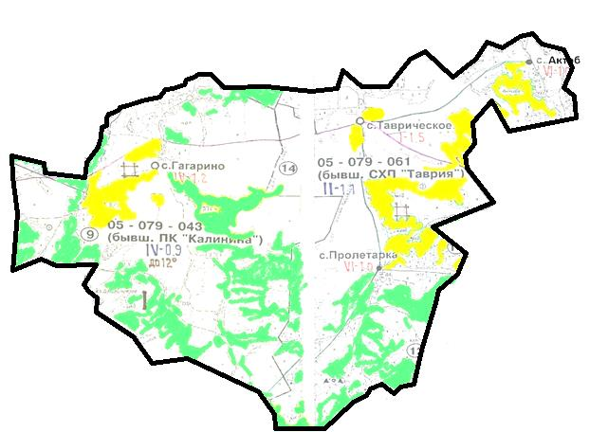

Шартты белгілер:

ауылдық округ шекаралары
ауыл шаруашылығы мақсатындағы жерлер санатындағы жайылымдар
елді мекендер жерлері санатындағы жайылымдар
Таврия ауылдық округі жайылымдарының орналасу схемасына (картасына) қоса берілетін жер учаскелерінің жер пайдаланушыларының тізімі
№ | Жер пайдаланушының атауы | Жайылым алаңы  (га) | Түрлері бойынша малдардың саны (бас)
 |  |  | ІҚМ | ҰҚМ | Жылқылар
1 | Қажығали Байғараұлы Ажмагиев | 25,8 | 0 | 0 | 0
2 | Думан Арқалықұлы Айтказинов | 83,5 | 0 | 0 | 149,5
3 | Рысалды Бекрахимовна Акрамова | 23,8 | 0 | 0 | 0
4 | Жумабике Акатаевна Ахметжанова | 7,6 | 0 | 0 | 0
5 | Бейказ Байзаконович Байбусинов | 36,6 | 25 | 0 | 1
6 | Каусат Самангазинович Байбусинов | 124,7 | 0 | 0 | 14
7 | Токтасын Темербаевич Бакержанов | 98,2 | 5 | 10 | 2
8 | Азамат Адылгазынович Бектыбаев | 2,8 | 0 | 0 | 0
9 | Виктор Николаевич Верба | 7,4 | 0 | 0 | 0
10 | Василий Григорьевич Воропай | 4,7 | 0 | 0 | 0
11 | Василий Степанович Гладышев | 713,3 | 0 | 0 | 0
12 | Александр Адамович Гоман | 181,9 | 0 | 0 | 0
13 | Юрий Александрович Гордиенко | 6,5 | 10 | 0 | 0
14 | Виктор Васильевич Гречухин | 17,5 | 1 | 0 | 0
15 | Андрей Гарикович Дорн | 60,5 | 16 | 0 | 0
16 | Боранбай Батталович Жаксыбаев | 3,3 | 0 | 0 | 0
17 | Каныбек Асылтаевич Жаруллин | 2,8 | 0 | 0 | 0
18 | Мереке Баянайұлы Жылыбаев | 24 | 0 | 0 | 0
19 | Виктор Валентинович Зейнок | 344,7 | 0 | 0 | 65
20 | Сергей Дмитриевич Иванченко | 4,9 | 0 | 0 | 15
21 | Ботагоз Сулейменовна Кадрбекова | 122,9 | 5 | 0 | 4
22 | Владимир Федорович Калантаевский | 926,6 | 271 | 3 | 198
23 | Сериққан Карымбек | 2 | 0 | 0 | 0
24 | Виктор Владимирович Кистер | 181,9 | 0 | 0 | 0
25 | Галымбек Бекрахимович Козыбаев | 23,8 | 0 | 0 | 0
26 | "ПРОЛЕТАРКА" шаруа қожалығы | 2706,8 | 0 | 0 | 0
27 | Евгений Сергеевич Кузнецов | 87,6 | 10 | 0 | 0
28 | Макаш Кундубаев | 789,1 | 0 | 0 | 0
29 | Толомкан Рахманович Макишев | 116 | 2 | 0 | 14
30 | Валентина Николаевна Мирошниченко | 42 | 0 | 0 | 0
31 | Иясухан Мукарапулы | 65,2 | 22 | 19 | 0
32 | Бактыгуль Рамазановна Мусина | 1809,2 | 0 | 0 | 0
33 | Анатолий Валентинович Нестеренко | 257,8 | 0 | 0 | 367
34 | Аскеркан Шаймарданович Нуртазов | 709,8 | 40 | 0 | 20
35 | Марат Төлегенұлы Нұрғалиев | 44 | 0 | 0 | 0
36 | Николай Михайлович Плешков | 331,6 | 0 | 0 | 0
37 | Александра Александровна Плешкова | 399,2 | 0 | 0 | 0
38 | Бактыгайша Кинжиевна Рамазанова | 31,4 | 0 | 0 | 0
39 | Хайдар Акатаевич Рахматулин | 81,4 | 6 | 18 | 16
40 | Бауыржан Саветұлы Сакекшов | 15,8 | 0 | 0 | 10
41 | Тургай Иванович Саптояков | 240 | 6 | 11 | 1
42 | Орынбасар Жуатқанқызы Сарсембаева | 9 | 2 | 10 | 0
43 | Юрий Евгеньевич Сафонов | 140,1 | 0 | 0 | 0
44 | Галина Сербаева | 126,5 | 6 | 6 | 0
45 | Александр Андреевич Синкевич | 2,2 | 0 | 0 | 0
46 | Нұрғазы Әділғазыұлы Сүлейменов | 250,1 | 0 | 0 | 142
47 | Игорь Николаевич Тимофеев | 21,5 | 4 | 3 | 0
48 | "Business AMK" жауапкершілігі шектеулі серіктестігі | 104 | 0 | 0 | 0
49 | "TULPAR BB" жауапкершілігі шектеулі серіктестігі | 534,3 | 0 | 0 | 0
50 | "Изумруд" жауапкершілігі шектеулі серіктестігі | 577,7 | 0 | 0 | 0
51 | "КОРПОРАЦИЯ УЛАН" жауапкершілігі шектеулі серіктестігі | 1878,7 | 0 | 0 | 0
52 | "КХ Калантаевского" жауапкершілігі шектеулі серіктестігі | 2258,1 | 0 | 0 | 0
53 | "Ярославское" жауапкершілігі шектеулі серіктестігі | 0,9 | 0 | 0 | 0
54 | Мади Елубайұлы Тоғызбаев | 109,1 | 0 | 0 | 0
55 | Өмірбек Акрамұлы Тоқсамбаев | 48 | 30 | 0 | 3
56 | Эльвира Даниловна Фролова | 24,5 | 18 | 16 | 5
57 | Вера Владимировна Цой | 181,9 | 0 | 0 | 0
58 | Валерия Эргардовна Ян | 5,7 | 0 | 0 | 0
59 | Виктория Владимировна Ярышева | 95,5 | 189 | 3 | 11
Аббревиатуралардың толық жазылуы:
ІҚМ - ірі қара мал;
ҰҚМ- ұсақ қара мал.

2021 жылғы "27"
желтоқсандағы № 119
Ұлан аудандық мәслихатының
шешіміне 2-қосымша

Таврия ауылдық округінде
2021-2022 жылдарға арналған
жайылымдарды басқару және
оларды пайдалану жөніндегі
жоспарға 2-қосымша
Жайылым айналымының қолайлы схемалары

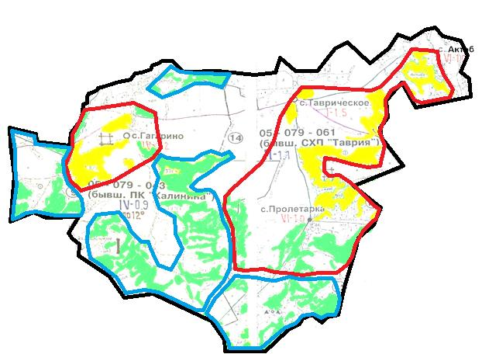

Шартты белгілер:

ауылдық округ шекаралары
күзгі және қысқы уақытта пайдаланылатын жайылымдардың шекаралары
көктемгі және жазғы уақытта пайдаланылатын жайылымдардың шекаралары
ауыл шаруашылығы мақсатындағы жерлер санатының жайылымдары
елді мекендер жерлері санатының жайылымдары
2021 жылғы "27"
желтоқсандағы № 119
Ұлан аудандық мәслихатының
шешіміне 3-қосымша

Таврия ауылдық округінде
2021-2022 жылдарға арналған
жайылымдарды басқару және
оларды пайдалану жөніндегі
жоспарға 3-қосымша
Жайылымдардың сыртқы және ішкі шекаралары мен аудандары көрсетілген карта

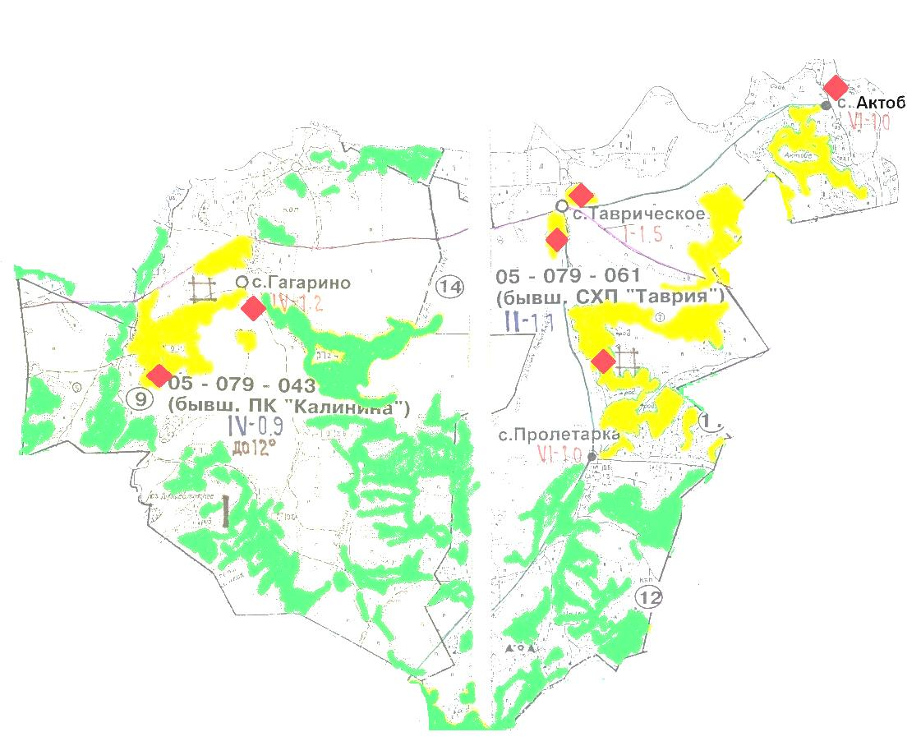

Шартты белгілер:

ішкі және сыртқы шекаралардағы маусымдық жайылым учаскелері
елді мекендер жерлері санатындағы жайылымдар
суару
2021 жылғы "27"
желтоқсандағы № 119
Ұлан аудандық мәслихатының
шешіміне 4-қосымша

Таврия ауылдық округінде
2021-2022 жылдарға арналған
жайылымдарды басқару және
оларды пайдалану жөніндегі
жоспарға 4-қосымша
Жайылым пайдаланушылардың су көздеріне қол жеткізу схемасы

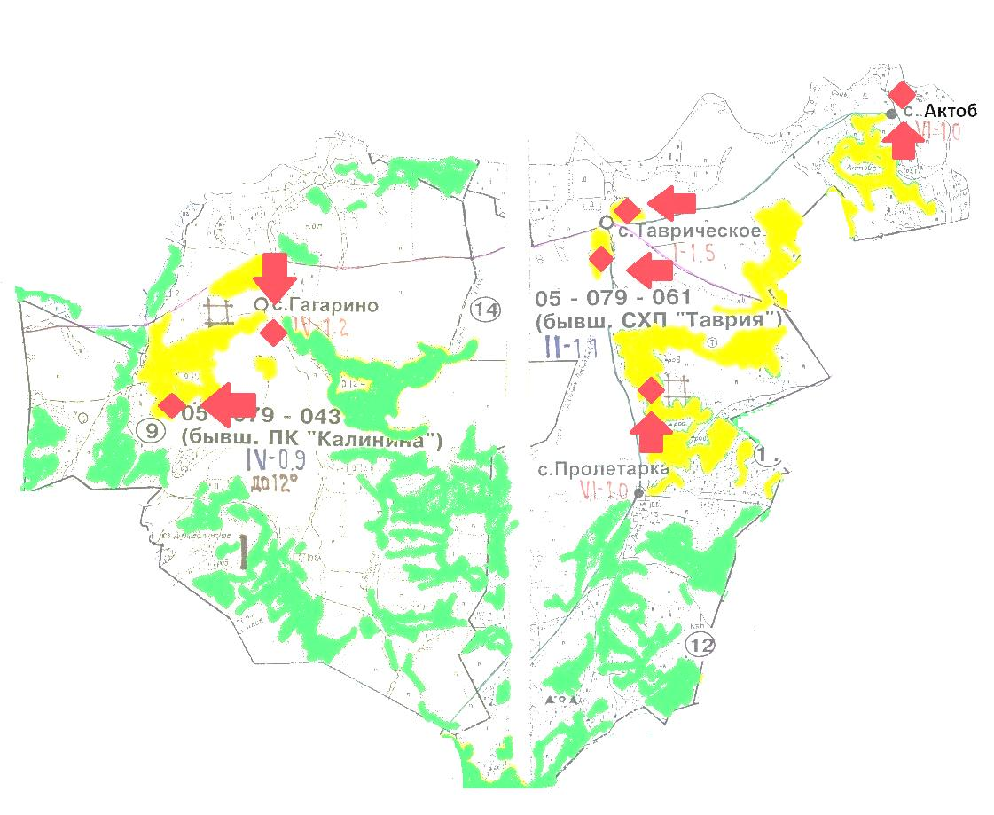

Шартты белгілер:

ауыл шаруашылығы мақсатындағы жерлер санатының жайылымдары
елді мекендер жерлері санатының жайылымдары
суару
жайылым пайдаланушылардың су көздеріне қолжетімділігі
2021 жылғы "27"
желтоқсандағы № 119
Ұлан аудандық мәслихатының
шешіміне 5-қосымша

Таврия ауылдық округінде
2021-2022 жылдарға арналған
жайылымдарды басқару және
оларды пайдалану жөніндегі
жоспарға 5-қосымша
Жайылымы жоқ жеке және заңды тұлғалардың ауыл шаруашылығы мал басын орналастыру үшін жайылымдарды қайта бөлу және оны берілетін учаскелерге ауыстыру схемасы

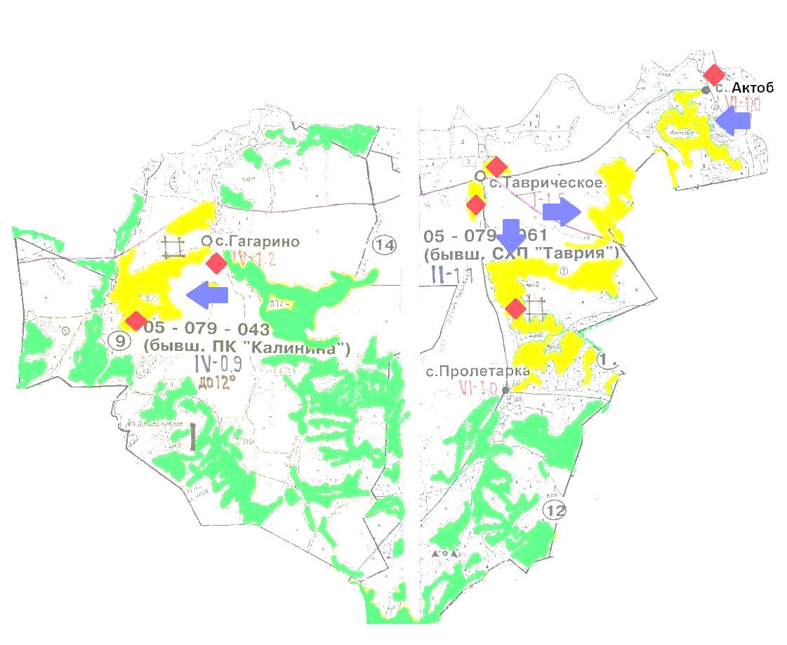

Шартты белгілер:

ауыл шаруашылығы мақсатындағы жерлер санатының жайылымдары
елді мекендер жерлері санатының жайылымдары
суару
жайылымдармен қамтамасыз етілмеген жеке және (немесе) заңды тұлғалардың ауыл шаруашылығы жануарларының мал басын шалғайдағы жайылымдарға орналастыру схемасы
2021 жылғы "27"
желтоқсандағы № 119
Ұлан аудандық мәслихатының
шешіміне 6-қосымша

Таврия ауылдық округінде
2021-2022 жылдарға арналған
жайылымдарды басқару және
оларды пайдалану жөніндегі
жоспарға 6-қосымша
Жеке және заңды тұлғалардың шалғайдағы жайылымдарына ауыл шаруашылығы мал басын орналастыру схемасы

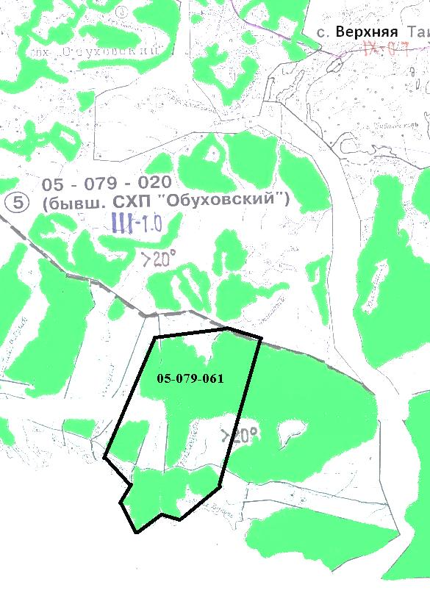

Шартты белгілер:

ауыл шаруашылығы мақсатындағы жерлер санатының жайылымдары

© 2012. Қазақстан Республикасы Әділет министрлігінің «Қазақстан Республикасының Заңнама және құқықтық ақпарат институты» ШЖҚ РМК

